Winterhalter - gwarancja perfekcyjnej czystości w każdej kuchni
Wysoki poziom higieny jest ważny w każdym lokalu gastronomicznym. W utrzymaniu idealnej czystości właścicielom restauracji pomóc mogą urządzenia i środki czyszczące <strong>Winterhalter</strong>.

Wysoki standard higieny - zadowoleni goście

Żarty o niskim poziomie restauracji śmieszą tylko wtedy, gdy nie są oparte na prawdziwych doświadczeniach. W momencie, gdy to my trafiamy w eleganckim lokalu na niedomyte talerze czy zaniedbane, trudno jest bowiem o śmiech. Takich sytuacji można jednak uniknąć w swojej własnej gastronomii. W utrzymaniu czystości na sali, jak i w kuchni pomogą produkty i urządzenia Winterhalter, które skutecznie walczą z brudem na każdej powierzchni.

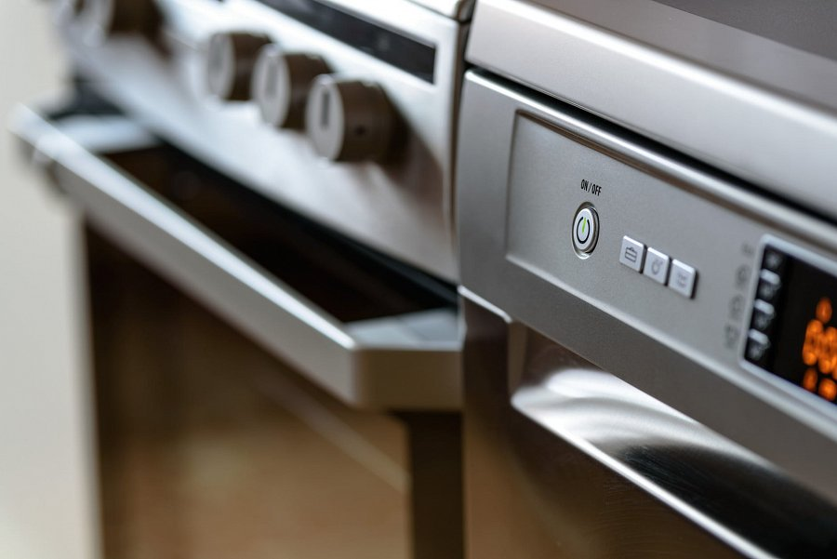
Winterhalter - marka, która zadba o Twoją kuchnię

Jeśli szukasz bardzo wydajnych środków, które poradzą sobie nawet z zaschniętym brudem, marka Winterhalter ma dla Ciebie wiele ciekawych propozycji. Produkty te słyną ze swojego skutecznego działania na wielu rodzajach powierzchni - od delikatnych, szklanych kieliszków po stal szlachetną. Winterhalter to jednak nie tylko środki czyszczące, ale także zmywarki czy akcesoria do przechowywania naczyń, które przydadzą się w każdej kuchni. Wszystkie te produkty kupisz bez wychodzenia z domu i z dostawą wprost pod drzwi Twojej restauracji - wszystko dzięki sklepowi active-company.pl. Sprawdź: https://active-company.pl/winterhalter/

